***Все должны знать, что:***

* наркотическая дурь лишает интереса к жизни, доводя до одиночества и самоубийства;
* ни запреты, ни свобода потребления наркотиков от заболевания наркоманией не спасают;
* только сам человек не допустит развитие болезни, если скажет наркотику «**НЕТ**».
* лжец тот, кто разделяет наркотики на «сильные» и «слабые», утверждая, что последние безвредны;

***Нам помогают:***







**ПРИЗНАКИ И СИМПТОМЫ УПОТРЕБЛЕНИЯ НАРКОТИКОВ**

**Физиологические признаки:**

- бледность кожи;

- расширенные или суженные зрачки;

- покрасневшие или мутные глаза;

- замедленная несвязная речь;

- потеря аппетита, похудение или

чрезмерное употребление пищи;

- хронический кашель;

- плохая координация движений

(пошатывание или спотыкание).

**Очевидные признаки:**

- следы от уколов, порезы, синяки;

-бумажки, свернутые в трубочки;

- маленькие ложечки;

- капсулы, пузырьки, жестяные баночки;

- лекарства снотворного или

успокоительного действия.

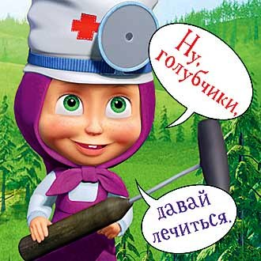

**Спасём жизнь вместе!**



**Скажи жизни «ДА!»**

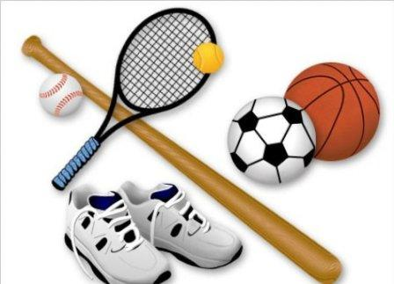

**Скажи наркотикам «НЕТ!»**

**С чего начинается употребление наркотиков среди молодёжи:**

* **ЛЮБОПЫТСТВО -** хочется попробовать как это…..
* **ЗА КОМПАНИЮ С ДРУЗЬЯМИ –** куда все туда и я..
* **У МЕНЯ МНОГО ПРОБЛЕМ –** всё уже достало и…..
* **ХОЧУ БЫТЬ ВЗРОСЛЫМ –** я вам всем докажу что..

Все эти суждения очень ошибочны, потому что они приводят к необратимым последствиям.

**9 признаков при помощи, которых можно распознать, что человек начал принимать наркотики.**

* Он (она) начал часто исчезать из дома.
* Он (она) начал очень часто врать.
* За достаточно короткий промежуток времени у него (её), практически, полностью поменялся круг друзей.
* Его (её) полностью перестали интересовать семейные проблемы.
* Он вообще изменился.
* Он (она) потерял свои прежние интересы.
* У него изменился режим сна.
* В доме стали пропадать деньги или вещи.
* Всё чаще кажется, что он (она) возвращается домой с прогулки в состоянии опьянения.

**Последствия, которые ждут человека принимающего наркотики.**

Заражение гепатитом и ВИЧ

Риск рождения больных детей

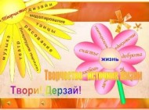

Разрушение семьи



Одиночество

Смерть в раннем возрасте

**ЗДОРОВОМУ–ВСЁ ЗДОРОВО!**



**Главное в жизни - это здоровье!   
С детства попробуйте это понять!   
Главная ценность - это здоровье!   
Его не купить, но легко потерять.**

***«Здоровый человек – самое драгоценное произведение природы»***

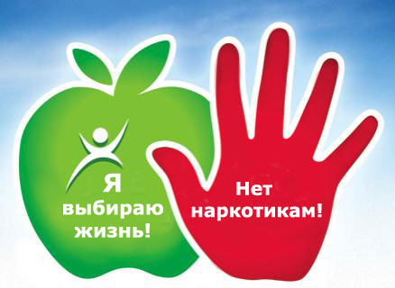**Твоя жизнь –**

**твой выбор**